Bài 2 : LỰC TỪ TÁC DỤNG LÊN DÂY DẪN MANG DÒNG ĐIỆN.
CẢM ỨNG TỪ
PHẦN I. Câu trắc nhiệm nhiều phương án lựa chọn
MỨC ĐỘ BIẾT
Câu 1. Công thức tính cảm ứng từ tại tâm của vòng dây tròn có bán kính R mang dòng điện I là
A. B = 2.10⁻⁷I/R. B. B = 2π.10⁻⁷I/R. C. B = 2π.10⁻⁷I.R. D. B = 4π.10⁻⁷I/R.
Câu 2. Công thức tính cảm ứng từ tại một điểm cách dây dẫn thẳng dài mang dòng điện I một đoạn d là
A. B = 2.10⁻⁷$\frac{I}{d}$. B. B = 2π.10⁻⁷$\frac{I}{d}$. C. B = 2.10⁻⁷ I.d. D. 2π.10⁻⁷ I.d .
Câu 3. Độ lớn cảm ứng từ trong lòng một ống dây hình trụ có dòng điện chạy qua tính bằng biểu thức
A. B = 2π.10⁻⁷I.N. B. B = 4π.10⁻⁷IN/l. C. B = 4π.10⁻⁷N/I.l . D. B = 4π.IN/l.
Câu 4. Trong các hình vẽ sau, hình vẽ biểu diễn đúng hướng của véc tơ cảm ứng từ tại tâm vòng dây của
dòng điện trong vòng dây tròn mang dòng điện là
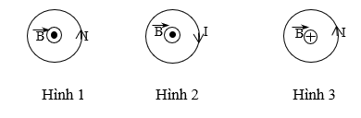
A. hình 1. B. hình 2 . C. hình 3. D. Không có hình nào cả.
Câu 5. Trong các hình vẽ sau, hình vẽ biểu diễn đúng hướng của véc tơ cảm ứng từ tại tâm vòng dây của
dòng điện trong vòng dây tròn mang dòng điện là
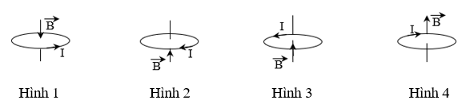
A. hình 1. B. hình 2. C. hình 3. D. hình 4.
Câu 6. Hình vẽ xác định đúng hướng của véc tơ cảm ứng từ tại M gây bởi dòng điện trong dây dẫn thẳng dài
là
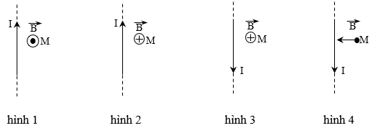

A. hình 1. B. hình 2. C. hình 3. D. hình 4.

Câu 7. Hình vẽ xác định đúng hướng của véc tơ cảm ứng từ tại M gây bởi dòng điện trong dây dẫn thẳng dài
là

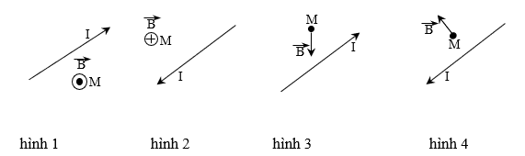
A. hình 1. B. hình 2 . C. hình 3. D. hình 4.
Câu 8. Chọn câu đúng trong các câu sau khi nói về phương của lực từ tác dụng lên đoạn dòng điện .
A. Nằm trong mặt phẳng và vuông góc với đoạn dòng điện và cảm ứng từ.
B. Vuông góc với mặt phẳng chứa dòng điện và cảm ứng từ.
C. Chỉ vuông góc dòng điện.
D. Chỉ vuông góc với cảm ứng từ .
Câu 9. Chiều của lực từ tác dụng lên dòng điện tuân theo quy tắc
A. bàn tay trái. B. bàn tay phải. C. nắm tay phải. D. nắm tay trái.
Câu 10. Phương của cảm ứng từ tại một điểm
A. nằm ngang trùng với phương của kim nam châm tại điểm đó.
B. thẳng đứng trùng với phương của kim nam châm tại điểm đó.
C. trùng với phương của kim nam châm nằm cân bằng tại điểm đó.
D. vuông góc với phương của kim nam châm nằm cân bằng tại điểm đó.

MỨC ĐỘ HIỂU
Câu 1. Hình vẽ xác định sai hướng của véc tơ cảm ứng từ tại M gây bởi dòng điện trong dây dẫn thẳng dài
là
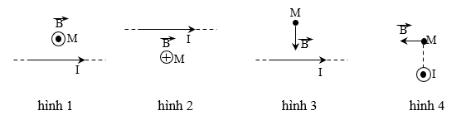
A. hình 1. B. hình 2. C. hình 3. D. hình 4.
Câu 2. Hai điểm M và N gần dòng điện thẳng dài, cảm ứng từ tại M lớn hơn cảm ứng từ tại N 4 lần. Kết luận đúng là
A. r_{M} = 4r_{N} . B. r_{M} = r_{N}/4 . C. r_{M} = 2r_{N}. D. r_{M} = r_{N}/2
Câu 3. Trong các hình vẽ sau, hình vẽ nào biểu diễn đúng hướng của véc tơ cảm ứng từ tại tâm vòng dây của dòng điện trong vòng dây tròn mang dòng điện
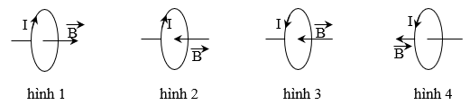
A. hình 1. B. hình 2 . C. hình 3 . D. hình 4.
Câu 4. Một dòng điện cường độ 5A chạy trong một dây dẫn thẳng dài chiều như hình vẽ. Cảm ứng từ tại hai
điểm M và N quan hệ với nhau như thế nào, biết M và N đều cách dòng điện 4cm, đều nằm trên mặt phẳng hình
vẽ đối xứng nhau qua dây dẫn ?
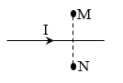
A. B_{M} = B_{N}; hai véc tơ $\vec{B_{M}}$và $\vec{B_{N }}$song song cùng chiều .
B. B_{M} = B_{N}; hai véc tơ $\vec{B_{M}}$và $\vec{B_{N }}$song song ngược chiều.
C. B_{M} > B_{N}; hai véc tơ $\vec{B_{M}}$và $\vec{B_{N }}$ song song cùng chiều .
D. B_{M} = B_{N}; hai véc tơ $\vec{B_{M}}$và $\vec{B_{N }}$ vuông góc với nhau.
Câu 5. Một dây dẫn thẳng dài có đoạn giữa uốn thành hình vòng tròn như hình vẽ. Cho dòng điện chạy qua
dây dẫn theo chiều mũi tên thì véc tơ cảm ứng từ tại tâm O của vòng tròn có hướng

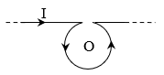
A. thẳng đứng hướng lên trên.
B. vuông góc với mặt phẳng hình tròn, hướng ra phía sau.
C. vuông góc với mặt phẳng hình tròn, hướng ra phía trước .
D. thẳng đứng hướng xuống dưới.
Vì đoạn dây ở giữa được uốn thành hình tròn. Do đó cảm ứng từ tại tâm của vòng tròn là tổng hợp của cảm ứng từ sinh bởi dòng điện thẳng dài và cảm ứng từ dòng điện tròn
Câu 6. Hình biểu diễn đúng hướng lực từ tác dụng lên một đoạn dây dẫn thẳng mang dòng điện I có chiều như
hình đặt trong từ trường đều, đường sức từ có hướng như hình vẽ là

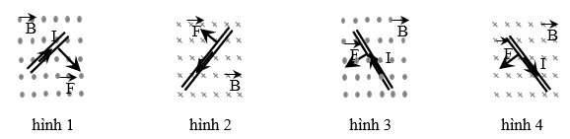

A. hình 1. B. hình 2 . C. hình 3 . D. hình 4.
Câu 7. Hình biểu diễn đúng hướng lực từ tác dụng lên một đoạn dây dẫn thẳng mang dòng điện I có chiều như
hình vẽ đặt trong từ trường đều, đường sức từ có hướng như hình vẽ là
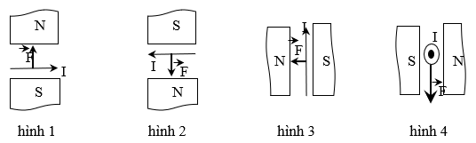

A. hình 1. B. hình 2 . C. hình 3. D. hình 4.
Câu 8. Hình biểu diễn đúng hướng lực từ tác dụng lên một đoạn dây dẫn thẳng mang dòng điện I có chiều như
hình vẽ đặt trong từ trường đều, đường sức từ có hướng như hình vẽ là

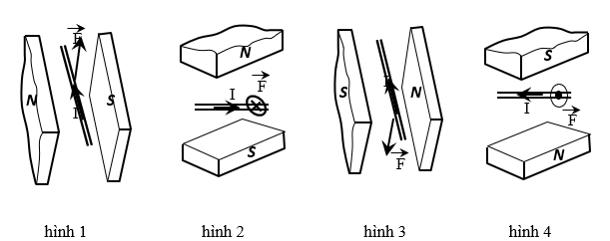

A. hình 1. B. hình 2 . C. hình 3. D. hình 4.
MỨC ĐỘ VẬN DỤNG

Câu 1. Cho dòng điện cường độ 2A chạy trong dây dẫn dài vô hạn. Cảm ứng từ tại những điểm cách dây 20cm
có độ lớn
A. 2.10⁻⁶T. B. 2.10⁻⁵T. C. 5.10⁻⁶T . D. 0,5.10⁻⁶T.
Hướng dẫn
Dùng công thức $B=2.10^{-7}\frac{I}{d}$
Câu 2. Một vòng dây tròn có bán kính 3,14cm. Cho dòng điện có cường độ 5A chạy qua. Cảm ứng từ tại tâm
vòng dây có độ lớn bằng
A. 3,2.10⁻⁵T. B. 10⁻⁴T. C. 10⁻⁶T. D. 3,2.10⁻⁷T.
Hướng dẫn

Dùng công thức $B=2π.10^{-7}\frac{I}{R}$
Câu 3. Một khung dây tròn bán kính 4cm gồm 10 vòng dây. Dòng điện chạy trong mỗi vòng có cường độ
0,3 A. Cảm ứng từ tại tâm của khung có độ lớn bằng
A. 4,7.10⁻⁵T. B. 3,7.10⁻⁵T. C. 2,7.10⁻⁵T . D. 1,7.10⁻⁵T .
Hướng dẫn
Dùng công thức $B=N.2π.10^{-7}\frac{I}{R}$
Câu 4. Một đoạn dây dẫn có chiều dài 25cm mang dòng điện 2A đặt trong từ trường đều theo phương hợp với
đường sức từ một góc 48⁰ thì lực từ tác dụng lên dòng điện có độ lớn 0,018N. Cảm ứng từ tại vị trí đặt dòng
điện có độ lớn bằng
A. 0,036T. B. 0,027T. C. 0,048T. D. 0,2T.
Hướng dẫn
Áp dụng công thức B $=\frac{F}{Ilsinθ}$
Câu 5. Một đoạn dây dẫn mang dòng điện 4A có chiều dài 40cm đặt trong từ trường đều. Cảm ứng từ tại vị trí
đặt dòng điện có độ lớn 0,018T, biết dòng điện hợp với cảm ứng từ một góc 60⁰. Lực từ có độ lớn bằng
A. 0,025 N. B. 0,0144 N. C. 2,5 N. D. 1,44 N.
Hướng dẫn
Dùng công thức F = BIlsinθ
Câu 6. Một đoạn dây dẫn có chiều dài 20cm mang dòng điện 2A đặt trong từ trường đều theo phương hợp với
đường sức từ một góc 45⁰ thì lực từ tác dụng lên dòng điện có độ lớn $\sqrt{2}.10^{-2}$N. Cảm ứng từ tại vị trí đặt dòng
điện có độ lớn bằng
A. 0,1T. B. 10⁻³ T. C. 5.10⁻⁴ T. D. 0,05 T.
Hướng dẫn
Áp dụng công thức B $=\frac{F}{Ilsinθ}$
Câu 7. Một đoạn dây dẫn mang dòng điện 5A có chiều dài 60cm đặt trong từ trường đều. Cảm ứng từ tại vị trí
đặt dòng điện có độ lớn 0,03T, biết dòng điện hợp với cảm ứng từ một góc 30⁰. Lực từ có độ lớn bằng
A. 0,045 N. B. 0,08 N. C. 4,5 N. D. 8 N.
Hướng dẫn

Dùng công thức F = Bilsinθ

Sử dụng dữ kiện của bài toán trả lời câu 8,9,10 : Một dây dẫn được uốn gập thành một khung dây có dạng tam giác vuông tại A, AM = 4cm; AN = 3cm mang dòng điện I = 10A. Đặt khung dây vào trong từ trường đều B = 2.10⁻³T có véc tơ cảm ứng từ song song với cạnh AN hướng như hình vẽ. Giữ khung cố định
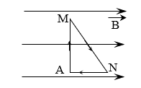
Câu 8. Lực từ tác dụng lên cạnh AM của tam giác có độ lớn bằng
A. 8.10⁻⁴N. B. 0 N . C. 1.10⁻³N. D. 6.10⁻⁴N .

Hướng dẫn
Dùng công thức F_{AM} = BIl_{AM} sin90
Câu 9. Lực từ tác dụng lên cạnh AN của tam giác có độ lớn bằng
A. 8.10⁻⁴N. B. 0 N. C. 1.10⁻³N. D. 6.10⁻⁴N.
Hướng dẫn
Dùng công thức F_{AN} = BIl_{AN} sin0
Câu 10. Lực từ tác dụng lên cạnh MN của tam giác có độ lớn bằng
A. 8.10⁻⁴N. B. 0N. C. 1.10⁻³N . D. 6.10⁻⁴N.
Hướng dẫn

MN² = AM² + AN²
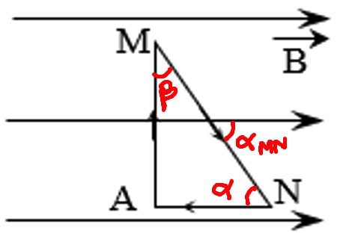

Câu 11. Cho hai vòng tròn dây dẫn đồng tâm, bán kính một vòng là R₁ = 4cm, vòng kia là R₂ = 8cm, trong mỗi
vòng dây đều có mang dòng điện cường độ I = 5A chạy. Biết hai vòng dây nằm trong cùng một mặt phẳng, và
dòng điện chạy trong hai vòng cùng chiều. Cảm ứng từ tại tâm của hai dòng điện có độ lớn bằng
A. 9,8.10⁻⁵T. B. 10,8. 10⁻⁵T . C. 11,8. 10⁻⁵T. D. 12,8. 10⁻⁵T .
Hướng dẫn
Do hai dòng điện cùng chiều nên hai cảm ứng từ tại tâm hai dòng điện cùng chiều
B = B₁ + B₂
Câu 12. Một khung dây tròn gồm 30 vòng dây, mỗi vòng dây có dòng điện cường độ 1,5A chạy quA. Theo
tính toán thấy cảm ứng từ ở tâm khung bằng 9.10⁻⁴T. Nhưng khi đo thì thấy cảm ứng từ ở tâm bằng 5,4.10⁻⁴T, kiểm tra lại thấy có một số vòng dây bị quấn nhầm chiều ngược chiều với đa số các vòng trong khung. Số vòng dây bị quấn nhầm là
A. 12. B. 3. C. 4 . D. 6.
Hướng dẫn
Cách 1
- Khi quấn 30 cùng chiều thì B = 30.2π.10⁻⁷$\frac{I}{R}$
- Khi quấn sai x vòng thì ta có B’ = B_{đúng} – B_{sai} = (30 – x)2π.10⁻⁷$\frac{I}{R}$ – x. 2π.10⁻⁷$\frac{I}{R}$
→ Lập tỉ lệ $\frac{B}{B'}=\frac{30}{30-x-x}$ → x = 6
Cách 2:
Một vòng dây cuốn ngược sẽ triệt tiêu và làm mất từ tính của 1 vòng dây thuận. Cám ứng từ tỉ lệ thuận với số vòng dây nên ta có
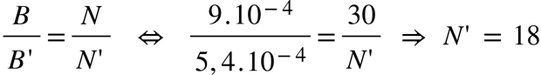
Số vòng chênh lệch là 30 – 18 = 12 vòng.
Như vậy khi cuốn ngược 6 vòng dây sẽ làm mất từ tính của 12 vòng => đáp án cuốn ngược 6 vòng
Sử dụng dữ kiện bài toán để trả lời câu hỏi 13,14: Thanh MN = 40cm có khối lượng 5g được treo nằm ngang bởi 2 sợi chỉ mảnh CM và DN. Thanh MN nằm trong từ trường đều có cảm ứng từ B = 0,25T. Mỗi sợi chỉ treo MN chỉ chịu được lực kéo tối đa không quá 0,04N. Lấy g = 10m/s²

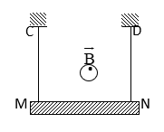

Câu 13. Để lực căng hai dây treo bằng 0 thì dòng điện qua MN có chiều từ
A. M đến N và cường độ 0,5A.
B. N đến M và cường độ 0,5A.
C. M đến N và cường độ 5A.
D. N đến M và cường độ 5A.

Hướng dẫn
Áp dụng quy tắc bàn tay trái xác định chiều dòng điện qua MN có chiều từ N đến M
MN chịu tác dụng của các lực $\vec{T}; \vec{P};\vec{F}$ . Khi T = 0 →$\vec{P}=-\vec{F}$ → P = F ↔ mg = BIl sin90⁰ → I =0,5A
Câu 14. Để 1 trong hai dây treo đứt thì do thì dòng điện qua MN có chiều
A. Có chiều từ M đến N và cường độ 0,52A.
B. Có chiều từ N đến M và cường độ 0,52A.
C. Có chiều từ M đến N và cường độ 5,2A.
D. Có chiều từ N đến M và cường độ 5,2A.

Hướng dẫn
MN chịu tác dụng của các lực $\vec{T}; \vec{P};\vec{F}$. Do P < 2T nên để một trong hai dây đứt thì dòng điện qua dây dẫn phải
có chiều từ M đến N → 2T = P+ F → 2T – P = F → I = 0,52A
Sử dụng dữ kiện của bài toán trả lời câu 5,6: Hai thanh ray nằm ngang, song song và cách nhau 20cm đặt trong từ trường đều, thẳng đứng, hướng xuống, B = 0,4T. Một thanh kim loại CD có khối lượng 200g đặt trên ray và vuông góc với ray. Cho hệ số ma sat giữa CD và 2 thanh ray là 0,1, lấy g = 10m/s²

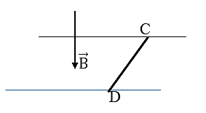

Câu 15. Để CD đứng yên thì dòng điện qua CD có cường độ là
A. 2,5A. B. 25A. C. 0,4A. D. 0,04A.
Hướng dẫn
Khi CD đứng yên thì F = F_{ms} ↔ BIlsin90⁰ = µmg → I = 2,5A
Câu 16. Biết thanh CD trượt sang trái với gia tốc 3m/s². Chiều và cường độ của dòng điện qua CD là
A. Chiều từ D đến C, cường độ 10A. B. Chiều từ C đến D, cường độ 10A.
C. Chiều từ D đến C, cường độ 1A. D. Chiều từ C đến D, cường độ 1A.
Hướng dẫn
Để cho CD chuyển động thì lực từ phải lớn hơn lực ma sát nên Khi CD chuyển động sang trái thì lực từ hướng sang trái → áp dụng quy tắc bàn tay trái dòng điện qua CD có chiều từ D đến C
Áp dụng định luật II Newton F – F_{ms} = ma ↔BIlsin90 –µmg= ma → I = 10A

Câu 17. Một khung dây CDEG được treo bằng 1 sợi dây dẻo không trọng lượng được đặt trong từ trường đều
giới hạn bởi MNPQ. Cạnh EG nằm trong vùng có từ trường như hình vẽ. Cho B = 0,3T; I = 3A; EG = 10cm.
Khối lượng quả nặng cần treo vào EG để nó trở về vị trí cũ như khi chưa đặt vào từ trường
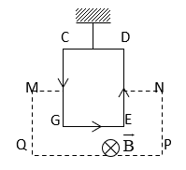

A. 90g B. 900g C. 0,9g D. 9g
Hướng dẫn
Áp dụng quy tắc bàn tay trái thì lực từ tác dụng lên EG đẩy EG lên trên
Để cho EG trở về vị trí ban đầu thì cần treo quả nặng có trọng lượng cân bằng với lực từ
P = F → m = 9g

PHẦN II. Câu trắc nghiệm đúng sai
Câu 1: Một đoạn dây dẫn bằng đồng được đặt vuông góc với đường sức từ một từ trường đều và nằm cân bằng theo phương ngang song song với mặt đất như hình vẽ, trong đoạn dây có dòng điện với cường độ I=0,7A. Bỏ qua ảnh hưởng của từ trường Trái Đất tác dụng lên đoạn dây. Biết khối lượng của một đơn vị chiều dài của đoạn dây là 0,0466kg/m, lấy g=9,8m/s².
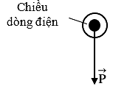
Nội dung | Đúng | Sai
a) Cảm ứng từ có phương nằm ngang. | Đ
b) Cảm ứng từ có chiều từ trái qua phải. | Đ
c) Độ lớn lực từ bằng độ lớn lực hấp dẫn. | Đ
d) Độ lớn cảm ứng từ có giá trị là 7.10⁻² T |  | S

Hướng dẫn
a) Vì trọng lực cân bằng với lực từ, nên lực từ có chiều từ dưới lên, dùng quy tắc bàn tay trái ta tìm được phương của vecto cảm ứng từ là phương ngang và có chiều từ trái qua phải.
b) Vì trọng lực cân bằng với lực từ, nên lực từ có chiều từ dưới lên, dùng quy tắc bàn tay trái ta tìm được phương của vecto cảm ứng từ là phương ngang và có chiều từ trái qua phải.
c) Dây dẫn nằm ngang cân bằng nên lực từ cân bằng với trọng lực tác dụng lên dây.
d) Chọn chiều dài dây dẫn l=1m. Ta có: m.g=B.I.l suy ra: B=0,6524 T
Câu 2: Quan sát hình vẽ và cho biết
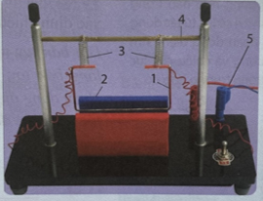
Nội dung | Đúng | Sai
a) Dụng cụ số 3 là cân lò xo. |  | S
b) Dụng cụ số 2 là nam châm điện. | Đ
c) Dụng cụ số 4 là khung dây. |  | S
d) Số 1 là khung dây. | Đ

Hướng dẫn
a) Dụng cụ số 3 là lò xo.
b) Dụng cụ số 2 là nam châm điện.
c) Dụng cụ số 4 là giá đỡ.
d) Số 1 là khung dây.
Câu 3: Một dây dẫn dài 100cm mang dòng điện được đặt vuông góc với đường sức từ một từ trường đều có B=5mT. Trong mỗi giây có 10²⁰ electron đi qua tiết diện thẳng của dây dẫn. Biết e=1,6.10⁻¹⁹C.
Nội dung | Đúng | Sai
a. Cường độ dòng điện qua dây dẫn là 16A | Đ
b. Lực từ tác dụng lên dòng điện có độ lớn 8N |  | S
c. Chiều của lực từ được xác định bằng quy tắc nắm tay phải. |  | S
d. Trong quy tắc bàn tay trái để xác định lực từ, ta đặt lòng bàn tay mở rộng, các ngón tay song song với các đường sức từ. |  | S
Hướng dẫn
a) Cường độ dòng điện: I=n.e= 16A
b) Lực từ F=B.I.l.sinα=0,08N.
c) Chiều lực từ xác định bằng quy tắc bàn tay trái.
d) Các ngón tay chỉ chiều dòng điện.
Câu 4: Một dây dẫn bằng đồng khối lượng 200g dài 50cm mang dòng điện I được treo vuông góc trong từ trường đều B=0,05T bằng một sợi dây mảnh như hình vẽ. Lấy g=9,8m/s² , e=1,6.10⁻¹⁹ C. Trong mỗi giây có 2.10¹⁹ electron đi qua tiết diện thẳng của dây dẫn. Biết rằng dây dẫn không giãn và có thể chịu lực được tối đa 2N.
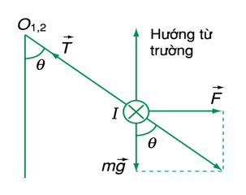
Nội dung | Đúng | Sai
a. Lực từ tác dụng lên dây dẫn có độ lớn 0,08N | Đ
b. Cường độ dòng điện chạy qua dây dẫn là I=3,2A | Đ
c. Dây treo sẽ bị đứt. |  | S
d. Trong hình vẽ bên, góc | Đ

Hướng dẫn
a) Lực từ: F=B.I.l.sinα=0,08 N.
b) Cường độ dòng điện: I=n.e=3,2 A.
c) Lực căng dây < 2 N nên dây treo không bị đứt.
d) .
Câu 5: Một đoạn dây dẫn có khối lượng 0,010 kg được treo bằng các lò xo trong từ trường đều có độ lớn cảm ứng từ là 0,041 T và hướng theo phương ngang (Hình vẽ). Phần dây dẫn nằm ngang trong từ trường và vuông góc với cảm ứng từ có chiều dài 1,0 m. Lấy g = 9,8 m/s². Biết lò xo ở trạng thái tự nhiên và dây treo không nhiễm từ.
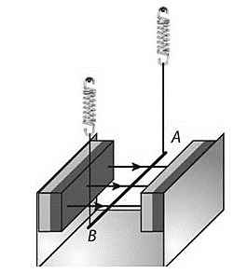
Nội dung | Đúng | Sai
a. Độ lớn lực từ tác dụng lên dây dẫn cân bằng với trọng lực tác dụng lên dây | Đ
b. Lực từ có chiều thẳng đứng từ dưới lên trên. | Đ
c. Dòng điện có chiều từ B đến A |  | S
d. Cường độ dòng điện chạy qua dây AB có giá trị 2,4 A | Đ

Hướng dẫn
a) Lực từ cân bằng với trọng lực vì lò xo không giãn cũng không nén.
b) Vì trọng lực có chiều hướng xuống nên lực từ hướng lên trên.
c) Dùng quy tắc bàn tay trái, chiều dòng điện từ A đến B.
d) Ta có: m.g=B.I.l suy ra: I=2,4 A.

PHẦN III. Câu trắc nghiệm trả lời ngắn

Câu 1: Dòng điện thẳng cường độ I=0,5A đặt trong không khí. Cảm ứng từ tại N bằng 10⁻⁶ T. Tính khoảng cách từ N đến dòng điện ( đơn vị cm ) ?
Đáp án: | 1 | 0

Hướng dẫn
Câu 2: Cuộn dây tròn bán kính R=5cm (gồm N=100 vòng dây quấn nối tiếp nhau) đặt trong không khí có dòng điện I qua mỗi vòng dây, từ trường ở tâm vòng dây là B=5.10⁻⁴T. Tìm I ( đơn vị A ) .
Đáp án: | 0 | , | 4

Hướng dẫn
Câu 3: Một dây dẫn là nửa đường tròn bán kính 10cm có dòng điện I=5A. Đặt dây dẫn trong mặt phẳng vuông góc với cảm ứng từ của từ trường đều, B=0,1T. Tìm lực từ tác dụng lên dây ( đơn vị N ) ?
Đáp án: | 0 | , | 1

Hướng dẫn
Câu 4: Một đoạn dây dẫn thẳng mang dòng điện 6,5A ở trong từ trường đều có độ lớn cảm ứng từ là 4,3mT. Tính lực từ tác dụng lên một đơn vị chiều dài của dây dẫn khi góc giữa dây dẫn và từ trường là 45⁰ ( đơn vị : 10⁻² N/m) ?
Đáp án: | 2 | , | 8

Hướng dẫn
Câu 5: Một đoạn dây dẫn dài 5cm được đặt trong từ trường đều và vuông góc cảm ứng từ . Cường độ dòng điện qua đoạn dây là 0,75A, lực từ tác dụng lên đoạn dây có độ lớn là 3.10⁻³ N. Bỏ qua ảnh hưởng của từ trường Trái Đất lên đoạn dây. Xác định độ lớn của ( đơn vị T )
Đáp án: | 0 | , | 0 | 8

Hướng dẫn
Câu 6: Một đoạn dây dẫn bằng đồng được đặt vuông góc với một từ trường đều. Trong đoạn dây có dòng điện I=0,7A và có phương chiều như được biểu diễn ở hình vẽ. Bỏ qua ảnh hưởng của từ trường Trái Đất lên đoạn dây. Xác định độ lớn tối thiểu của cảm ứng từ để lực từ cân bằng với lực hút của Trái Đất tác dụng lên đoạn dây ( đơn vị : 10⁻² T) . Biết khối lượng của một đơn vị chiều dài đoạn dây đồng là 46,6.10⁻³ kg/m; lấy g=9,8 m/s².
Đáp án: | 6 | , | 5

Hướng dẫn
Vì trọng lực cân bằng với lực từ, nên lực từ có chiều từ dưới lên, dùng quy tắc bàn tay trái ta tìm được phương của vecto cảm ứng từ là phương ngang và có chiều từ trái qua phải.
Dây dẫn nằm ngang cân bằng nên lực từ cân bằng với trọng lực tác dụng lên dây.
Chọn chiều dài dây dẫn l=1m.
Ta có: m.g=B.I.l suy ra: B=0,06524 T
Câu 7: Xét một đoạn dây dẫn dài 40cm đặt trong từ trường đều có độ lớn cảm ứng từ là 5mT, theo phương vuông góc với đường sức từ. Với dòng điện chạy qua là 0,16 A, hãy tính lực từ tác dụng lên dây dẫn (đơn vị : 10⁻⁴ N).
Đáp án: | 3 | , | 2

Hướng dẫn
Câu 8: Một đoạn dây 15cm được đặt vuông góc với một từ trường đều . Khi có dòng điện 2A chạy qua thì có lực từ tác dụng lên đoạn dây. Biết lực từ có độ lớn là 0,015N. Xác định cảm ứng từ của từ trường đều ( đơn vị T ).
Đáp án: | 0 | , | 0 | 5

Hướng dẫn

Câu 9: Một đoạn dây dẫn có khối lượng 0,010 kg được treo bằng các lò xo trong từ trường đều có độ lớn cảm ứng từ là 0,041 T và hướng theo phương ngang ( như hình vẽ). Phần dây dẫn nằm ngang trong từ trường và vuông góc với cảm ứng từ có chiều dài 1,0 m. Lấy g = 9,8 m/s². Biết lò xo ờ trạng thái tự nhiên và dây treo không nhiễm từ, xác định cường độ dòng điện chạy trong đoạn dây ( đơn vị A ) ? ( làm tròn đến hàng đầu tiên sau dấu phẩy ).
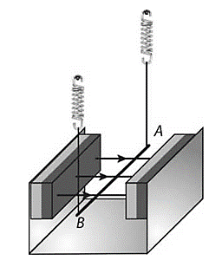
Đáp án: | 2 | , | 4

Hướng dẫn
m.g=B.I.l suy ra: I=2,4A
Câu 10: Một đoạn dây dài 2,0 m mang dòng điện 0,60 A được đặt trong vùng từ trường đều có độ lớn cảm ứng từ là 0,50 T, theo phương song song với phương của cảm ứng từ. Lực từ tác dụng lên dây có độ lớn là bao nhiêu N ?
Đáp án: | 0

Hướng dẫn

